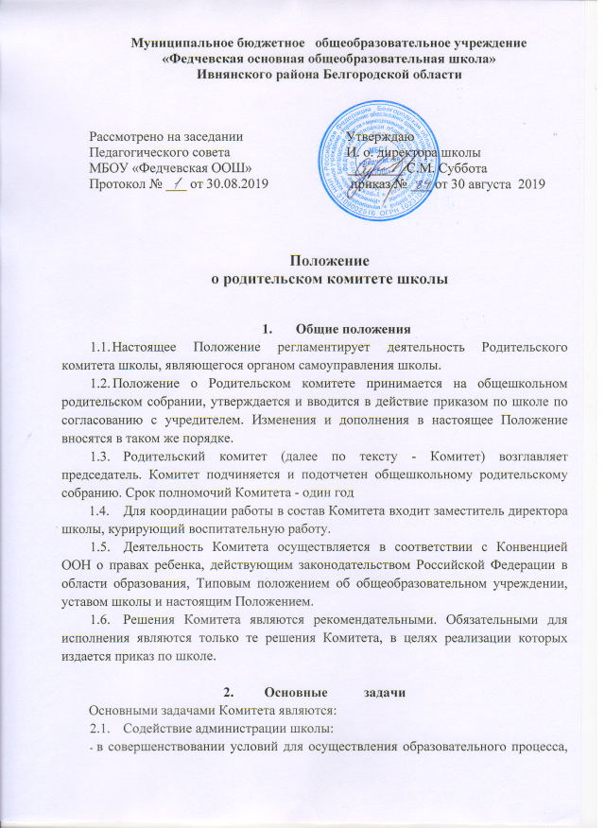

* охраны жизни и здоровья обучающихся, свободного развития личности;
* в защите законных прав и интересов обучающихся;
* в организации и проведении общешкольных мероприятий.
  1. Организация работы с родителями (законными представителями) обучающихся школы по разъяснению их прав и обязанностей, значения всестороннего воспитания ребенка в семье.

3. Функции общешкольного Родительского комитета

1. Содействует обеспечению оптимальных условий для организации образовательного процесса
2. Координирует деятельность классных родительских комитетов.
3. Проводит разъяснительную и консультативную работу среди родителей (законных представителей) обучающихся об их правах и обязанностях.
4. Оказывает содействие в проведении общешкольных мероприятий.
5. Участвует в подготовке школы к новому учебному году.
6. Совместно с администрацией школы контролирует организацию качества питания обучающихся, медицинского обслуживания.
7. Оказывает помощь администрации школы в организации и проведении общешкольных родительских собраний.
8. Рассматривает обращения в свой адрес, а также обращения по вопросам, отнесенным настоящим положением к компетенции Комитета, но поручению директора школы.
9. Обсуждает локальные акты школы по вопросам, входящим в компетенцию Комитета.

3.10. Принимает участие в организации безопасных условий осуществления образовательного процесса, соблюдения санитарно-гигиенических правил и норм.

1. Взаимодействует с общественными организациями по вопросу пропаганды школьных традиций, уклада школьной жизни.
2. Взаимодействует с педагогическим коллективом школы по вопросам профилактики правонарушений, безнадзорности и беспризорности среди несовершеннолетних обучающихся.
3. Взаимодействует с другими органами самоуправления школы по вопросам проведения общешкольных мероприятий и другим вопросам, относящимся к компетенции Комитета.
4. **Права Родительского комитета**

В соответствии с компетенцией, установленной настоящим Положением, Комитет имеет право:

1. Вносить предложения администрации, органам самоуправления школы и получать информацию о результатах их рассмотрения.
2. Обращаться за разъяснениями в учреждения и организации.
3. Заслушивать и получать информацию от администрации школы, его органов самоуправления.
4. Вызывать на свои заседания родителей (законных представителей) обучающихся по представлениям (решениям) классных родительских комитетов.
5. Давать разъяснения и принимать меры по рассматриваемым обращениям.
6. Выносить общественное порицание родителям, уклоняющимся от воспитания детей в семье.
7. Поощрять родителей (законных представителей) обучающихся за активную работу в Комитете, оказание помощи в проведении общешкольных мероприятий и т.д.
8. Организовывать постоянные или временные комиссии под руководством членов Комитета для исполнения своих функций.
9. Председатель Комитета может присутствовать (с последующим информированием Комитета) на отдельных заседаниях педагогического совета, других органов самоуправления по вопросам, относящимся к компетенции Комитета.
10. **Ответственность Родительского комитета**

Комитет отвечает за:

1. Выполнение плана работы.
2. Выполнение решений, рекомендаций Комитета.
3. Установление взаимопонимания между администрацией школы и родителями (законными представителями) обучающихся в вопросах семейного и общественного воспитания.
4. Качественное принятие решений в соответствии с действующим законодательством.
5. Бездействие отдельных членов Комитета или всего Комитета.
6. Члены Комитета, не принимающие участия в его работе, по представлению председателя Комитета могут быть отозваны избирателями.

**6. Организация работы**

* 1. В состав Комитета входят представители родителей (законных представителей) обучающихся, по одному от каждого класса
  2. Численный состав Комитета школа определяет самостоятельно.
  3. Из своего состава Комитет избирает председателя (в зависимости от численного состава могут избираться заместители председателя, секретарь).
  4. Комитет работает по разработанным и принятым им регламенту работы и плану, которые согласуются с директором школы.
  5. О своей работе Комитет отчитывается перед общешкольным родительским собранием не реже двух раз в год.
  6. Комитет правомочен выносить решения при наличии на заседании не менее половины своего состава. Решения принимаются простым большинством голосов.

**7. Делопроизводство**

1. Комитет ведет протоколы своих заседаний и общешкольных родительских собраний в соответствии с Инструкцией о ведении делопроизводства в школе.
2. Протоколы хранятся в школе.

7.3. Ответственность за делопроизводство в Комитете возлагается на председателя Комитета или секретаря.